Проект
для детей подготовительной группы:
«Новогодний калейдоскоп».

Воспитатель: Якушева Е.А.
Актуальность:
Всем известно, что самый любимый праздник детей – это Новый год, который имеет свою историю и традиции. Время новогодних праздников – это время волшебства и таинственных превращений, время красивой, доброй сказки, которая приходит в каждый дом. Все ждут с нетерпением встречи нового года, и каждая семья занята предновогодними хлопотами, покупками. Яркие, красочно сверкающие витрины магазинов приглашают нас приобрести эксклюзивные новогодние товары, а ведь когда то самым дорогим и желанным новогодним украшением считалась игрушка, сделанная своими руками. Процесс изготовления игрушек объединял, сплачивал всю семью, каждый старался сделать, что то, особенное, неповторимое для украшения своей ёлки и дома.
Однако, как показывает практика, дети мало знают о зарождении традиции празднования Нового года, о том, что является символами нового года, какие деревья наряжают, какие подарки принято дарить. В проекте дети знакомятся с традициями русского народа праздновать новый год, с историей возникновения праздника на Руси, упражняются в умении классифицировать, сравнивать и обобщать, что способствует их умственному развитию. Слушание музыкальных произведений способствует развитию внимания, музыкального слуха, эмоциональной сферы детей. В процессе чтения художественных произведений мы знакомим детей с творчеством разных авторов, закрепляем знания о жанрах художественных произведений.

Тип проекта: информационно-творческий.
Продолжительность: краткосрочный.

Срок реализации: с 22.12 по 30. 12
Участники:
воспитатели;
дети подготовительной группы,;
родители.

Цель: создание условий для формирования представлений о Новом годе, как веселом и добром празднике, развитие познавательных и творческих способностей детей в процессе реализации творческого проекта, повышение эффективности детско-родительских отношений.
Задачи:
Образовательные:
1.Формировать познавательный интерес дошкольников;
2. Расширить и систематизировать знания дошкольников об истории и традициях новогоднего праздника в России и в других странах;
3. Познакомить детей с произведениями художественной литературы о праздновании Нового года (сказки, рассказы, стихотворения) ;
4. Обогащать и развивать активный словарь детей.
Развивающие:
1. Развивать коммуникативные навыки детей;
2. Создать в детском коллективе атмосферу совместного творчества;
3.Продолжать развивать творческое способности детей, воображение, мышление и память;
4.Способствовать развитию творческой инициативы и поисковой деятельности дошкольников.

Воспитательные:
1. Воспитывать уважительное отношение к культурному наследию нашей страны, доброго отношения к своим близким и родным, окружающим детям, взрослым;
2. Способствовать сплочению детского коллектива развитию дружеских взаимоотношений, навыков общения и взаимодействия в детском коллективе;
3. Развитие самооценки ребенка, и умения оценивать и ценить достижения сверстников.

Ожидаемые результаты.
• Расширение кругозора детей в области истории Новогоднего праздника.
• Развитие интереса детей к поисковой деятельности.
• Вовлечение родителей в педагогический процесс, укрепление заинтересованности родителей в сотрудничестве с воспитателем и детьми.
• Развитие у детей художественного творчества, эстетического восприятия, речевой активности в разных видах деятельности.

Методы проекта:
Беседы
Чтение литературных произведений о новогоднем празднике.
Игры
Совместная с родителями творческая деятельность детей

Этапы реализации проекта:
I этап – подготовительный:
Определение темы проекта, постановка цели и задач.
Изучение методической литературы по данной теме.
Выбор форм работы с детьми и родителями.
Подбор художественной литератур

II этап –основной:
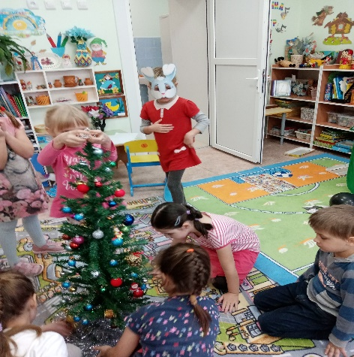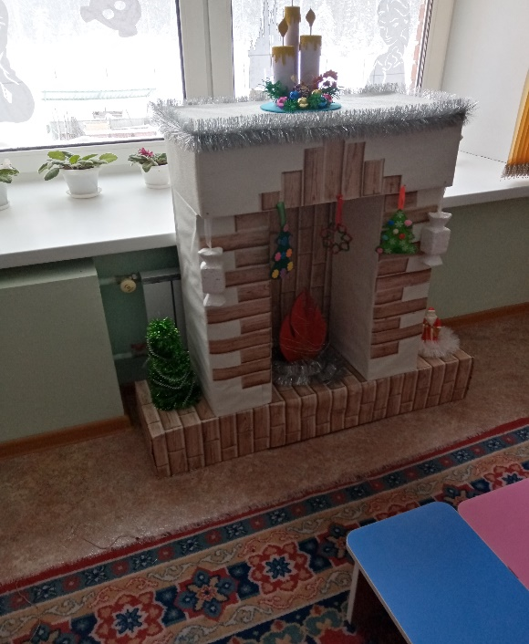
Социально-коммуникативное развитие
Беседы: «Как появился обычай в России встречать Новый год», «Помощники деда Мороза в других странах», «Что такое Новый год», «Какими игрушками наряжают ёлочку», «Как мы готовимся к новогоднему празднику», «Чтобы не испортить праздник.», «Родина деда Мороза – Великий Устюг».
Д/И. «Чудесный мешочек» (ёлочные игрушки)
НОД : «Новый год».
Художественно-эстетическое развитие.
Аппликация «Снегурочка»
Рисование «Новогодняя ёлочка», «Еловая ветка с новогодними игрушками», «Дед Мороз»
Конструктивно-модельная деятельность «Дед Мороз», «Ветку нарядную ниже опусти».
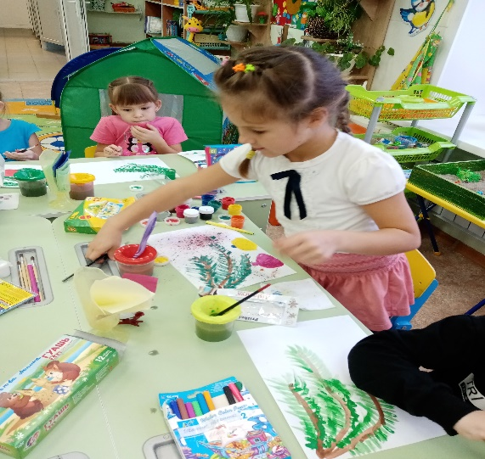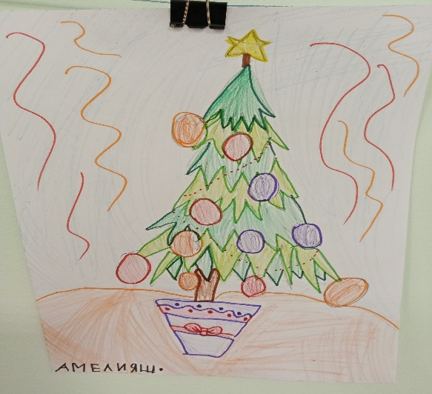
Познавательное развитие
Наблюдения: «Что есть у ели».
НОД «Самый весёлый праздник».
Игры со счётными палочками « Самая большая ёлка», «Дворец для Д. Мороза». Д/и «Что в мешке у Деда Мороза?», «Сколько ёлочных шаров лежит в коробке»
Речевое развитие
Приобщение к художественной литературе
Л. Воронкова «Таня выбирает ёлку», «Как ёлку наряжали», С. Козлов «Как ёжик, ослик и медвежонок встречали Новый год», В. Одоевский «В гостях у Дедушки Мороза», В. Г. Сутеев «Ёлка».
Рассматривание картины и составление рассказа по ней
«Не боимся мы мороза» (Ушакова)
Физическое развитие
П/И «Украшаем ёлочку», «Подарки», «Снежок», «Паровоз Деда Мороза», «Мороз Красный нос».
Пальчиковая гимнастика: «Снежинки», «На елке», «Варежка», «Новый год», «Дед Мороз».
Физкультминутки: «Идет, идет Дед Мороз», «Мы к лесной лужайке вышли», «Танцуем около нарядной елочки», «Новогодний паровозик»
Тематическая выставка книжек новогодней тематики
СРИ «Магазин ёлочных игрушек», «Готовимся к встрече Нового года»,
Лото «Новогодние подарки» «Новый год», «Собери ёлочку», «В магазин за подарками к Новому году».
Папки – передвижки: «С Новым годом!», «Безопасный Новый год», «Как встречают Новый год в других странах».
3 этап заключительный
1. Выставка продуктов детского творчества по теме проекта
2. Выставка поделок совместного с родителями творчества: «Добрый волшебник – дед Мороз»
3. Выставка «Пожелания на Новый год»
4.Новогодний утренник «Кастинг Снегурочек».

